Цели:
Развитие психических процессов: восприятия, внимания, памяти, мышления, мелкой моторики рук. Развитие межполушарного взаимодействия и специализации, синхронизация работы полушарий. Закрепление знаний ребенка своей фамилии, имени, отчества, своего родного города, страны, адреса проживания.

Структура:
-приветствие
-письмо от Незнайки
-игры, на развитие восприятия и внимания: «Что здесь спряталось?», «Найди правильную фигуру»
-пальчиковая гимнастика: упражнения «Кулак, ребро, ладонь», «Колечки», «Лезгинка»
-упражнения на развитие внимания: «Повтори рисунок», «Расставь знаки в фигурах»
-физминутка «Запомни движение на счет»
-игры на развитие слуховой, зрительной памяти и мышления: «Найди лишнее», «Запомни пары слов», «Запомни картинки»
-заполнение конверта с ответом
-сюрпризный момент, подарок от Незнайки

Ход занятия.
Сегодня к нам пришло в детский сад письмо. Вот оно, какое большое (показать письмо ребенку). А письмо пришло от Незнайки, он даже фотографию свою приклеил на конверт, чтобы его сразу узнали. В письме он пишет, что хочет пойти в школу и даже начал заниматься. Но только ни чего у него не получается, и поэтому просит помочь, ребяток из нашего д/с, ему справиться с заданиями. Вот как много заданий он прислал. А я вспомнила, что мы с тобой тоже разные задания выполняли и ты сможешь ему помочь. Попробуем помочь Незнайке?

- Вот первое задание. Он пишет, что здесь каля - баля нарисовано. И он ни чего не понимает. Давай поможем ему разобраться, какие картинки здесь спрятались? (см.приложение)
- А вот ещё одно задание. Здесь нужно выбрать из фигур справа такую же фигуру, как и в рамке на рисунке слева. Предложить задание на отдельном листе.
- А вот чтобы выполнить следующее задание давай сначала разомнем наши руки. Сделаем пальчиковую гимнастику. Выполнить упражнения «Колечки», «Кулак, ребро, ладонь», «Лезгинка» (см. приложение)
- Расставь знаки в фигурах. (задание на отдельном листе. Ребенок карандашом рисует знаки. См. приложение)
- Повтори рисунок. (карандашом расставить точки, как на образце. См. приложение)
- Что- то мы с тобой засиделись, давай немножко разомнемся. Упражнения на развитие памяти «Запомни движение на счет».Ребенок сначала смотрит и запоминает, потом выполняет под счет показанное. Например: Один- руки на пояс, два- руки на плечи, три- руки вверх, четыре – руки опустить. Выполнить разные упражнения 2-3 раза.
- Найди лишнее. Ребенок должен назвать лишний предмет, а все остальные предметы назвать одним словом, обобщить.( Например: Кукла, мяч, пирамидка, стул. Лишним является стул. А все остальное одним словом называются –игрушки.)
- Запомни пары слов, предложить 8-10 пар. Ребенку предлагается запомнить пары слов, затем назвать второе слово в каждой паре.

Чашка - вода
Лошадь – поле
Книга – буква
Птица – гнездо
Суп – кастрюля
Машина – колесо
Заяц – капуста
Дождь - радуга

Дождь -…
Машина -…
Книга -…
Лошадь -…
Птица -…
Суп -…
Заяц -…
Чашка -..

Ну, вот и все задания мы с тобой выполнили, со всем справились. Надо бы нам ответ отправить Незнайке. Давай вместе заполним конверт. Ты будешь говорить, а я буду писать. Ребенок называет свою ФИО, адрес проживания.
Так как мы справились со всеми заданиями Незнайка нам сюрприз приготовил. Вместе с заданиями он ещё что- то отправил. Посмотри в конверте. (в конверт положить раскраску или книжку).

Список литературы:
- Соколова Ю.А. Игры и задания на интеллектуальное развитие ребенка.- М, 2010.
- Соколова Ю.А. Тесты на готовность к школе. – М, 2010
- Сиротюк А.Л. Коррекция развития интеллекта дошкольников. – М. 2002

Выбери из фигур справа такую же фигуру, как и в рамке на рисунке слева.

Расставь знаки.

1 | 2 | 3 | 4 | 5 | 6 | 7 | 8 | 9 | 10
 |  |  |  |  | +

6 | 5 | 3 | 4 | 2 | 1 | 10 | 8 | 7 | 9

1 | 7 | 9 | 4 | 2 | 6 | 5 | 10 | 3 | 8

4 | 7 | 9 | 1 | 5 | 10 | 2 | 8 | 3 | 6
Приложение
Какие картинки здесь спрятались?
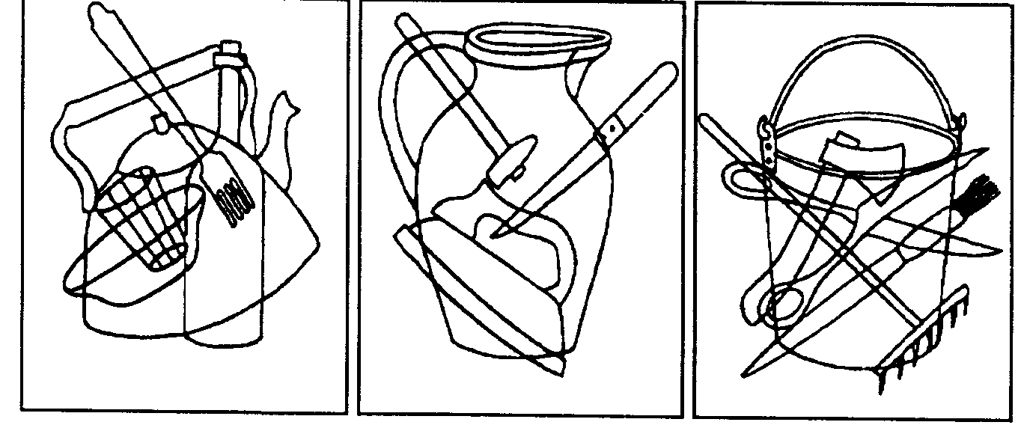

Пальчиковая гимнастика.
● «Колечко». Поочередно и как можно быстрее ребенок перебирает пальцы рук, соединяя в кольцо с большим пальцем последовательно указательный, средний и т.д. Проба выполняется в прямом (от указательного пальца к мизинцу) и в обратном (от мизинца к указательному пальцу) порядке. В начале методика выполняется каждой рукой отдельно, затем вместе;
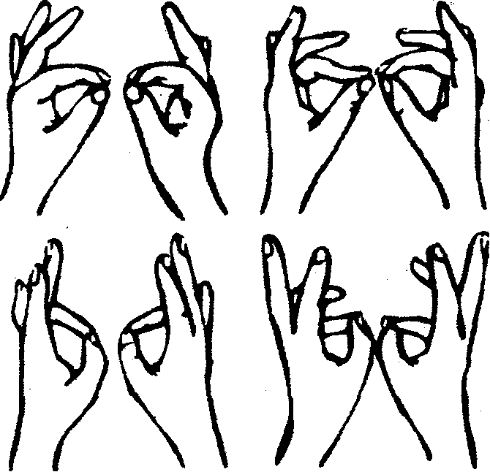
● «Кулак–ребро–ладонь». Ребенку показывают три положения руки на плоскости пола, последовательно сменяющих друг друга. Ладонь на плоскости, ладонь, сжатая в кулак, ладонь ребром на плоскости пола, распрямленная ладонь на плоскости пола. Ребенок выполняет пробу вместе с инструктором, затем по памяти в течение 8-10 повторений моторной программы. Проба выполняется сначала правой рукой, потом левой, затем двумя руками вместе. При усвоении программы или при затруднениях в выполнении инструктор предлагает ребенку помогать себе командами («кулак–ребро–ладонь»), произносимыми вслух или про себя;
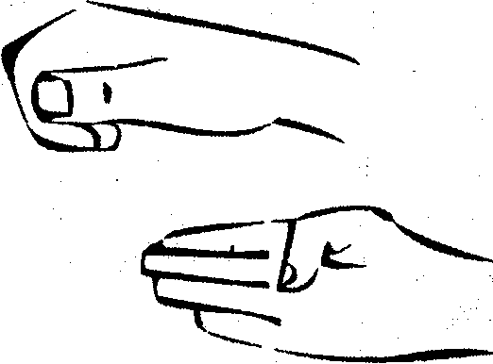
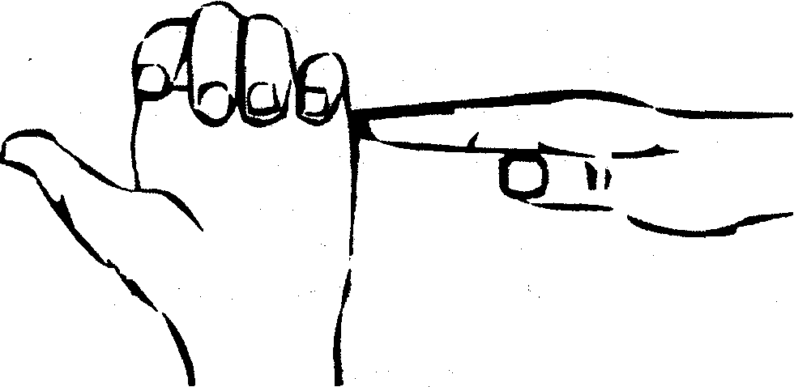
● «Лезгинка». Ребенок складывает левую руку в кулак, большой палец отставляет в сторону, кулак разворачивает пальцами к себе. Правой рукой прямой ладонью в горизонтальном положении прикасается к мизинцу левой. После этого одновременно меняет положение правой и левой рук в течение 6-8 смен позиций. Необходимо добиваться высокой скорости смены положений.

